外部指令控制馬達的Code流程

上位機 => MotorPilot

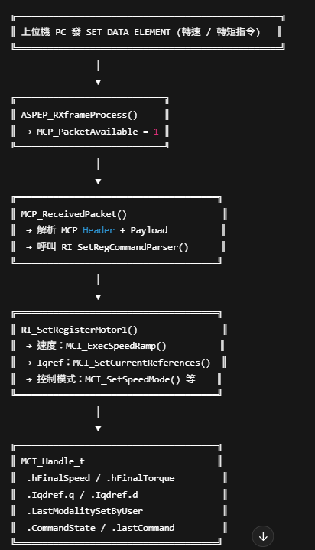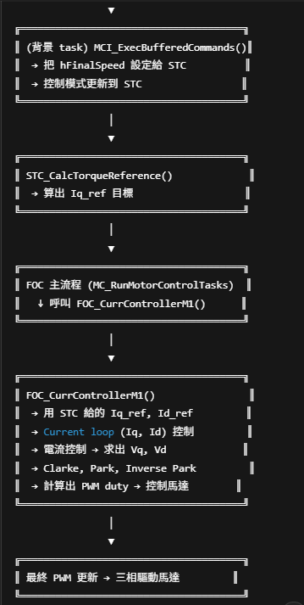

1. **MototPilot 能發送的資料(原始資料 包含配對、連線確認)**

BEACON 初始化配對 #define BEACON (0x5)

PING 維持連線 #define PING (0x06)

DATA_PACKET 同步控制資料包（例如轉速、轉矩命令） #define DATA_PACKET (0x09)

NACK 回傳錯誤 #define NACK (0xF)

DATA_PACKET

------------------------------------------------------------------------------------------------------------

| Header (4 bytes / 32 bit) | Data Payload (N bytes) | CRC (2 bytes, optional) |

------------------------------------------------------------------------------------------------------------

Header 結構

Bit 0~3 : PacketType → ID_MASK (0xF)，例 DATA_PACKET == 0x9

Bit 4~16 : Length 欄位 (packet length in bytes)

Bit 17~27 : Reserved

Bit 28~31 : CRC-4 of header

1. **ASPEP**

Aspep.c /ASPEP_RXframeProcess() 確認和解析MoterPilot 傳來的原始封包 🡪 把DATA_PACKET 放入buf緩衝區 🡪

1. **MCP**

🡪再由mcp.c /MCP_ReceivedPacket 查看buf緩衝區的packet並使用 🡪

判斷packet內容後呼叫對應處理：

- RI_SetRegCommandParser() → 設定 Register（如轉速命令）

- MCI_StartMotor()

- MCI_StopMotor()

- MCI_StopRamp()

- MCI_Clear_Iqdref()

🡪 RI_SetRegCommandParser() 決定 regID 並呼叫 RI_SetRegisterMotor1()

🡪 RI_SetRegisterMotor1() 根據 regID → 決定要設定 PID 參數 / 控制模式 / Iqref / 速度 ramp / Torque ramp 再將參數寫入相關結構 🡪

(背景LOOP task) mc_interface.h/ MCI_ExecBufferedCommands()

1. **STC**

MCI_ExecBufferedCommands() 🡪 speed_torq_ctrl.c/ STC_SetControlMode +

STC_ExecRamp (寫入hFinalSpeed / hFinalTorque )

1. **MAIN LOOP**

在mc_tasks.c/MC_RunMotorControlTasks中呼叫 mc_tasks_foc.c/TSK_MediumFrequencyTaskM1();

🡪 TSK_MediumFrequencyTaskM1() 呼叫MCI_ExecBufferedCommands() & FOC_CalcCurrRef(M1);

🡪 FOC_CalcCurrRef(M1) 呼叫 STC 算出 Iq_ref (hTeref)並寫入FOCVars[bMotor].Iqdref

1. **呼叫FOC_CurrControllerM1(); 🡪 控制馬達**

(ADC轉換完成的中斷)stm32g4xx_mc_it.c/ ADC1_2_IRQHandler 中呼叫TSK_HighFrequencyTask()

🡪 mc_tasks.c/TSK_HighFrequencyTask()呼叫mc_tasks_foc.c/ FOC_HighFrequencyTask()

🡪 FOC_HighFrequencyTask() 呼叫 FOC_CurrControllerM1();

**Torque補充**

上位機（MotorPilot / GUI） → 發指令（例如 SetTorqueRamp）

→ ASPep RX ISR → aspep.c 處理封包

→ RI_SetRegisterMotor1()

→ MC_ProgramTorqueRampMotor1_F()

→ MCI_ExecTorqueRamp_F()

float_t hFinalTorque = (FinalTorque * (float_t)CURRENT_CONV_FACTOR);

MCI_ExecTorqueRamp(pHandle, (int16_t)hFinalTorque, hDurationms);

→ MCI_ExecTorqueRamp()

→ 設定 Iqref ramp → 控轉矩